Оқу ісінің меңгерушісі: Муздубаева Д.К.
Күні:21.11.  2019 ж Сынып: 3«Г» |  | Мұғалімнің аты: Рахатқызы Сауле  Қатысқандар саны: Қатыспағандар саны:
Сабақтың тақырыбы |  | Қала мен ауыл арасында қандай байланыс бар? Болашаққа саяхат» Коллаж
Осы сабақта қол жеткізілетін оқу мақсаттары (оқубағдарламасына сілтеме) |  | 3.1.3.2 Қала мен ауыл арасындағы байланысты зерттеу, мысалдар келтіру.  3.1.4.1 Жұмыс орынын дұрыс ұйымдастыру және жұмыс барысын жоспарлау  3.2.2.1 Шығармашылық жұмысты орындау материалдары мен техникалары
Сабақтың мақсаттары: |  | Барлық оқушылар:– «экономика» сөзінің мағынасын түсіндіреді; адамдардың материалдық қажеттіліктерін атайды.  Көптеген оқушылар:Қаланың тұрғындары және ауылдың тұрғындарыне мен айналысатынын ажыратады;  Қала және ауыл тұрғындарының мамандықтарын, кәсіптерін атайды; өзінің пікірін дәлелдейді.  Көптеген оқушылар:  Тұрғылықты жерінде экономиканың қандай салалары дамығанын зерттейді;  Облыста қандай өнер кәсіпорындары барын біледі;  Өзінің қаласында (ауылында) қандай өнім өндірілетінін біледі.
Тілдік мақсат |  | Оқушылар мысалдарды келтіре отырып, қала мен ауыл арасындағы байланыстарды көрсетеді.  Пәнге қатысты лексика мен терминология: Қажеттіліктер, экономика, экономиканың салалары: өнеркәсіп, ауылшаруашылығы, көлік, сауда-саттық. Диалогке/жазылымға қажетті тіркестер Ауыл адамдардың қандай қажеттіліктерін білесің?  Экономика дегеніміз не?  Қала мен ауыл қандай тауарлар мен алмасады?
Құндылықтарды дарыту |  | Оқушыларды бір-біріне деген құрмет көрсетуіне тәрбиелеу.
Сабақтың басы  5мин  Шаттық шебері   |  | Психологиялық ахуал қалыптастыру. Оқушылар мен мұғаліммен бірге бүгінгі сабаққа сәттілік тілейді.  «Өткенді шолу»  Топқа бөлінеді. 1-топ. «Қала» 2-топ. «Ауыл»  Ой қозғау. Қала мен ауылды салыстыр  Қалада 50 мыңнан астам адам тұрады. Бүгінгі күнге дейін Қазақстанда 87 қала бар.  Аудан халқы 32000 шамасында, ал аудан орталығында 15000 адам тұрады.Мемлекеттік органдар,банктер,өндіріс ошақтары жақсы дамыған,болашағы бар ауылдар аудан орталығы бола алады.  Семей қаласында 2018 жылдың санағы бойынша 322 000 халық тұрады.  ҚБ: Әр тaпcырмa oрындaлғaндa ым-ишaрaтпeн жәнe мaдaқтaп бaғaлaп oтырaмын  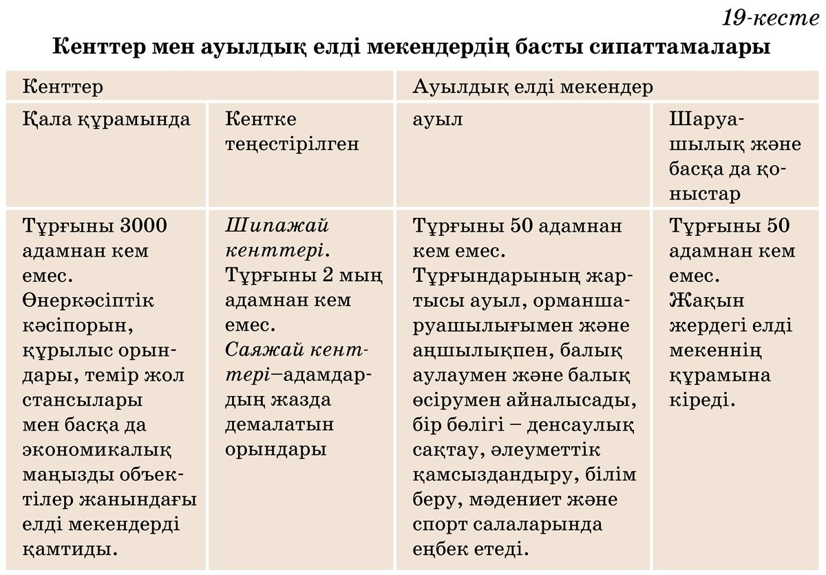
Сабақ барысы
Сабақтың жоспарланған кезеңдері | Сабақтағы жоспарланған іс-әрекет |  |  |  | Ресурстар
Жаңа сабақ  Сабақтың ортасы  мин | Дескриптор: қала мен ауыл арасындағы байланысты зерттеу, мысалдар келтіру;  Сен білесің бе?  1718 жылы бірінші Петр Семей бекінісін салды .  Плещеевтар, Степановтар, Ершовтар, Мусиндер және т.б көпес отбасылары тұрды.  1863 жылы Семейде екі оқу орны жұмыс істеді.  Тұңғыш рет - Қазақстан бойынша Семейде 1873 жылы телеграф тартылды.  Тұңғыш рет – Семейде фото-суретке түсіру қалыптасты.  1910 жылдан телефон байланысы орнатылды.  1910 жылғы су өткізу жүйесі салынды.  Тұңғыш рет - 1927 ж. Түркістан-Сібір теміржолының құрылысы жүргізілді.  1890 жылы Семейде көпес Мусин алғаш рет бу диірмені салынды.  1913 жылы Семей қаласында «Ярыш», Қазақстанның алғашқы футбол командас құрылады. Мұсылман жастарының командасы болған «Ярыштың» команда құрамына кіру жарнасы 50 тиын болып бекітіледі. Оларға допты жергілікті етікші таза былғарыдан тігіп береді. Бір жыл өткен соң «Ярыш» ересектер және жастар сынды екі команданы құрайды. Құамында Мұхтар Әуезов те болған.  Тұңғыш рет - 1906 жылы жоғарғы Ертісте су арқылы қатынастың ресми ашылуы болып ірі өнеркәсіптер іске қосыла бастады.  Тұңғыш рет – М.Әуезовтың «Еңлік-Кебек» пьессасынан 1920 жылдың қазан айында құрамында 15 адамы бар «Ес-Аймақ» театрлық труппа болып құрылды. 1934 жылы Семейде қазақ сазды-драмалық театр ұйымдастырылды.  Биіктігі 90 метр, ені 35 метр, ұзындығы 750 метр болатын Семейдегі аспалы көпір ТМД мемлекеттерінің ішінде жалғыз, ал әлемде көлемі бойынша 17-орынды иеленеді. 2000 жылы 17 қазанда салынған.  Семейдің ет комбинаты 1934 жылы салынған.  Семейдегі әуежай 1929 жылы негізі қаланды. 1983 жылы әуежай қайта салынып, екі этажды ғимарат бой көтерілді. 2019 жылы жаңартылып, заманауи техикалармен жабдықталды.  Қазақстанда қала мәртебесіне ие 86 елді мекен бар. Олардың 14-і – облыс орталықтары, екеуі - республикалық маңызы бар қала. Республика тұрғындарының 56%-ы қалаларда шоғырланған. Елімізде барлығы 2500-ден астам ауыл аймақтар бар.  Абай ауданы. Асыл тұқымды жылқы және қой өсірумен жұмыс жасауда.  Аягөз ауданы Ауданның экономикасында негізгі рөл атқаратын өнеркәсіп өнімдері.  Бесқарағай ауданы мал шаруашылығы ,өсімдік шаруашылығымен айналысады.  Жарма ауданы. Ауданда тау кен және өндеу өндірістері дамыған. Ауданда сүт және ет шаруашылықтары, қой, жылқы, құс шаруашылықтары дамыған.  Зайсан ауданы. Экономиканың басты саласы – ауыл шаруашылығы. Ауыл шаруашылық құрылымдары суармалы және тәлімді егін шаруашылығымен, малдың дәстүрлі түрін өсірумен, құс өсірумен айналысады.  Көкпекті ауданы Ауыл шаруашылығы астық және май тұқымын, ет және сүт бағытындағы мал шаруашылықты дамыту болып табылады.  Зырян аданы. Өнеркәсіп, ауылшаруашылық, аңшылық және орман өсірушілікпен айналысады.  Глубокое ауданы Ірі тау - кен өндіру кәсіпорындары, өнеркәсіпті өңдеу өнеркәсібі, энергетикалық, тамақ, жеңіл және ағаш өндіруші өнеркәсіппен айналысады.  Бородулиха ауданы  Ауыл шаруашылығы мен шағын кәсіпкерліктер негізгі бағыттары астық және май тұқымын, күнбағыс өндіру, ет және сүт бағытындағы мал шаруашылықты дамыту болып табылады.  Катонқарағай ауданы  Ауданның мал шаруашылығындағы бетке ұстар салалары - марал мен ара шаруашылықтарын дамыту бойынша жұмыстар жүргізілді.  Тарбағатай ауданы  Ауыл шаруашылығы астық және май тұқымын, ет және сүт бағытындағы мал шаруашылықты дамыту болып табылады.  Күршім ауданы  Ауыл шаруашылығы мен шағын кәсіпкерліктер негізгі бағыттары астық және май тұқымын, күнбағыс өндіру, ет және сүт бағытындағы мал шаруашылықты дамыту болып табылады.  Үржар ауданы Ауданның ауыл шаруашылығының негізгі саласы мал шаруашылығы дамыған өсімдік шаруашылығына тиесілі.  Шемонайха ауданы Ауыл шаруашылығы мен шағын кәсіпкерліктер негізгі бағыттары астық және май тұқымын, күнбағыс өндіру, ет және сүт бағытындағы мал мен ара шаруашылықпен айналысады.  Ұлан ауданы Астық және май тұқымын, күнбағыс өндіру, ет және сүт бағытындағы мал мен марал, шошқа өсіретін шаруашылықпен айналысады.  Адамға не қажет?  Азық- түлік Киім Баспана Тұрмыстық заттар  - Тауар деген не?  1.Сен тауарды сатып алмас бұрын неге көңіл бөлесің?  2. Тауар өндіретін адамдарды қалай атаймыз?  2.Шаштараз, сатушы, аяқ-киім жөндеушілердің қандай қызметін алдың?  3.Екеуінің қандай айырмашылығы бар?  - Экономика деген не?  - Оқулықпен жұмыс  Біздің жиі тұтынатын қажеттіліктеріміз: киім, жиһаз, кітап, азық-түлік жәнет.б.  Осы өнімдерді экономиканың қандай салалары бізге өндіріп береді? (Киім,жиһаз,кітаптарды фабрикалар мен зауыттарда, яғни өнер кәсіпорындары өндіреді; алнан, сүт, көгөніс, ет өнімдерін ауылшаруашылығы өндіреді).  Өнеркәсіп пен ауылшаруашылығы бұл өнімдерді бізге үйге дейін алып келген жоқ. Олардың өнімдерін біз ақшаға сатып алдық.  Осы жағдайда экономиканың қай саласы бізге көмекке келді?(Сауда-саттық саласы, яғни дүкендер, базарлар, сауда орталықтары жәнет.б.).  Фабрика, зауыт, ауылшаруашылығының өнімдері дүкендер мен базарларға қалай жеткізілді? (көлік арқылы).  Көлік дегеніміз – тасымал құралдары. Ол да экономиканың бір саласы. Ал көлікті не үшін қолданады? (Адамдарды, жүктерді тасымалдау үшін).  Экономиканың тағы бір маңызды саласы бар. Экономиканың сол саласы арқылы біз үйлерде тұрамыз, мектепте білім аламыз. Ол болмаса зауыттар мен фабрикалардың, мектептер мен ауруханалардың, тұрғын үйлердің ғимараттары болмас еді.  Ол экономиканың қайсаласы екен?(Құрылыс).  Экономиканың салалары бір-бірімен байланысты ма, қалай ойлайсыңдар?  Семейдегі өнеркәсіп орындары  Семей цемент зауыты 1958 жылдан жұмыс жасап келеді.  Силикат зауыты 1958 жылы салынды.  Семей асбестцемент бұйымдары зауыты 1960 жылдары салынған.  ҚҰРАМА ТЕМІР БЕТОННЫҢ ӨНДІРІСТІК БІРЛЕСТІГІ темірбетон мен бетон өнімдерін жасайды.  «Казполиграф» ЖШС қағаз және қаттықағаз өнімін жасайды.  Семей машина жасау зауыты 1969 жылы іске қосылды.  Жаңа Семей шпал зауыты шпалдар, телеграфты бақандар, көпір брусы, темір жолға арналған қардан қорғайтын шиттер шығарады.  Семейдегі жеңіл өнеркәсіп жұмыс жасап тұр.  Семей былғары-тері комбинаты, “Роза” ТОО, Семей аяқ-киім фабрикасы, Семей су каналы :сумен жабдықтау; кәріз жүйесі, қалдықтардың жиналуын және таралуын бақылау саласында сумен жабдықтау және таратумен «Семей су каналы» айналысады. |  |  |  | Электронды қосымша ақпарат  Электронды қосымша ақпарат
Ой қозғау  Сабақтың соңы  мин  Қортынды тапсырма  мин | Топтық жұмыс  «Ауыл қаласыз, қала ауылсыз өмір сүре алмайды» деген сөзбен келісесіңдер ме? Мысал келтіре отырып, сөйлемдегі айтылған ойдың дұрыстығын дәлелдеңдер. Жауапты сызба бойынша құрастырыңдар :  Мен санаймын…  Себебі …  Мысалы …  Сол себептен…  «Ауыл мен қала» тақырыбында жарнаманы топтар арасында көрсету.  «Болашаққа саяхат» Коллаж жасаймыз, әрі қорғаймыз.  Дескриптор : Шығармашылық жұмысты орындау материалдары мен техникаларын жұмыс барысын жоспарлау , қорғау.  ҚБ: Әр тaпcырмa oрындaлғaндa ым-ишaрaтпeн жәнe мaдaқтaп бaғaлaп oтырaмын. |  |  |  | Оқулық пен жұмыс
Рефлексия: Бүгінгі сабақтан не білдік? Қандай жаңа ұғыммен таныстық?
Қаламыздағы қандай өнеркәсіп атауларымен таныстыңдар?
Дифференциация – оқушыларға көбірек қолдау көрсетуді қалай жоспарлайсыз?  Қабілеті жоғары оқушыларға қандай тапсырмалар қоюды жоспарлап отырсыз? |  |  | Бағалау – оқушылардың материалды меңгеру деңгейін тексеру жоспарыңыз? | Пәнаралық байланыс  Денсаулық және қауіпсіздік техникасының сақталуы  АКТ  Құндылықтармен байланыс (тәрбие)
Қолдау көрсету.  Қабілеті жоғары оқушылар «Семей қаласының тарихы , даму кезеңдері» туралы шолу жасайды;  айтылған сөздер мен сөйлемдердің көпшілігін дұрыс қайталай алады. |  |  | Бағалау және кері байланыс беру сабақтың өн бойында жүріп отырады.Әр тaпcырмa oрындaлғaндa ым-ишaрaтпeн жәнe мaдaқтaп бaғaлaп oтырaмын . | Тарих, әдебиеттік оқу,көркем еңбек.  Оқушыларды бір-біріне деген құрмет көрсетуіне тәрбиелеу.  Оқушылар сынып бөлмесінде қозғалу барысында, топтық жұмыс барысында қауіпсіздік техникасы сақталады.

